Министерство образования Республики Беларусь

Учреждение образования

Белорусский государственный университет информатики и радиоэлектроники

Инженерно-экономический факультет

Кафедра экономической информатики

Дисциплина: Системы и технологии интеллектуальной обработки данных

ОТЧЕТ

по лабораторной работе №5

на тему

**Обработка оперативных данных, базовые графические возможности**

|  |  |
| --- | --- |
| Выполнил: | Студент группы 772302  А. О. Барковская |
| Проверил: | Ассистент кафедры ЭИ  А. А. Кунцевич |

Минск 2020

**Задание к работе**

1. Создать вектор из 20 элементов, воспользовавшись функцией seq.

2.Реализовать операции сложения, умножения вектора с числом.

3. Продемонстрировать работу функций с ветором: sum, max, min, prod, length, mean, var, sort, summary.

**Ход работы**



Рисунок 1 – Создание вектора из 20 элементов



Рисунок 2 – Вывод вектора



Рисунок 3 – Сложение числа с вектором

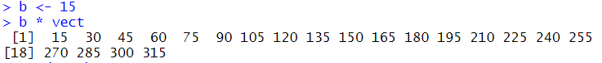

Рисунок 4 – Умножение числа на вектор

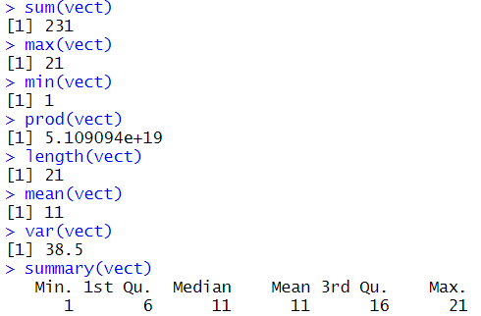

Рисунок 5 – Функции R